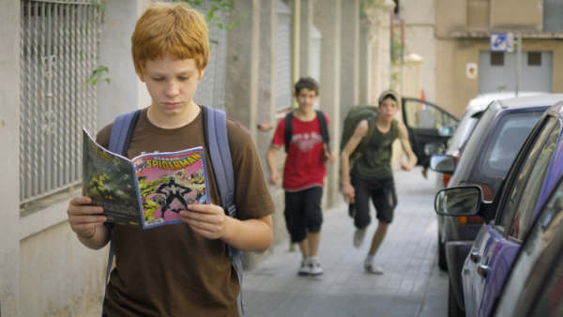
Cobardes

1. ¿Qué es para ti el acoso escolar? Subraya la opción correcta.

Un problema de convivencia del que he oído hablar. Un problema de convivencia que conozco gente que lo sufre No tengo muy claro qué es. Nada que me parezca importante.

2. ¿Que el problema del acoso escolar ya se diera antes, qué indica? Subraya la opción correcta.

Que no tiene tanta importancia Que está todavía sin solucionar, lo cual es grave Que no tiene remedio. …

3. Si en el instituto te pasan un video donde se ve que le pegan a alguien, ¿qué harías? Subraya la opción correcta.

Mirarlo para evitar que luego la tomen conmigo Rechazarlo por ser algo contrario a mis valores
Comentarlo después con una persona adulta de mi confianza. …

4. ¿Tienes móvil? ¿Cuándo lo usas y para qué?

………………………………………………………………………………………………………………………………………………………………………………………………………………………………………………………………………………………

5. ¿Qué finalidad tiene la escena en la que el concejal explica riendo y sin pensar en lo que está diciendo, que le ponían a uno de su clase el mismo mote que su hijo le pone al protagonista? Subraya la opción correcta.

Para que conozcamos mejor al personaje. Para demostrar que antes también existía el acoso escolar. Para que podamos analizar cómo el padre está reforzando la forma de actuar de su hijo . Hacernos reír con su risa . Para que veamos la cara de desagrado de su mujer, evidenciando así que no tiene la misma idea de cómo ha de ser la educación de su hijo. …

6.Los personajes

. ¿Con qué personaje de la película te identificas, cuál te gustaría ser? Por el contrario, ¿cuál es el que peor te cae?

………………………………………………………………………………………………………………………………………………………………………………………………………………………………………………………………………………………

7. La pandilla de acosadores parecen buenos amigos entre sí, ¿lo son? ¿Qué les une?
……………………………………………………………………………………………………………………………………………………………………………………………………………………………………………………………………………………….

8. En un momento dado Javi, uno de la pandilla, le da un puñetazo a Guille. ¿Cuándo y por qué?

…………………………………………………………………………………………………………………………………………………………………………………………………………………………………………………………………………………………………………………………………………………………………………………..

9. ¿Solo los castigos, la mano dura, pueden solucionar los problemas de convivencia en los institutos? ¿Por qué?

……………………………………………………………………………………………………………………………………………………………………………………………………………………………………………………………………………………………………………………………………………………………………………………

10. Gaby hace frente a la situación mediante el chantaje, ¿obra bien? Subraya la opción correcta.

Sí, demuestra que es más inteligente y se hace respetar: les tiene pillados .No, en realidad es una solución violenta y la violencia solo produce violencia . ¿Y qué otra cosa podía hacer? Es bueno saber defenderse …

Piensa otra respuesta si no te convencen las anteriores
…………………………………………………………………………………………………………………………………………………………………………………………………………………………………………………………………………………………………………………………………………………………………………………..

